Председатель Совета Депутатов муниципального образования
Днепровский сельсовет Беляевского района
Оренбургской области
IV созыв

№ п/п | Фото | Фамилия  Имя  Отчество | Дата  рождения | Образование | Место  жительства | Место  работы,  должность
1 | 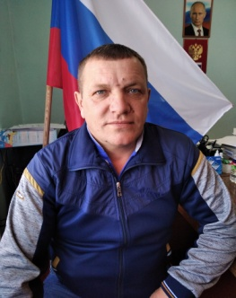 | Захарин Геннадий Юрьевич | 18.11.1974 | высшее | Оренбургская область  Беляевский район  с.Днепровка  ул.Южная дом 11 | МБУДО ДЮСШ- тренер преподаватель

Заместитель председателя Совета Депутатов муниципального образования
Днепровский сельсовет Беляевского района
Оренбургской области
IV созыв

№ п/п | Фото | Фамилия  Имя  Отчество | Дата  рождения | Образование | Место  жительства | Место  работы,  должность
1 | 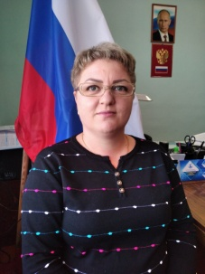 | Гончарова Наталья Александровна | 25.12.1979 | Среднее | Оренбургская область  Беляевский район  с.Днепровка  ул.Новоселов дом 24 | Администрация МО Днепровский сельсовет, технический работник

СПИСОК
депутатов Совета депутатов муниципального образования
Днепровский сельсовет Беляевского района
Оренбургской области
IV созыв

№ п/п | Фото | Фамилия  Имя  Отчество | Дата  рождения | Образование | Место  жительства | Место  работы,  должность
1 | 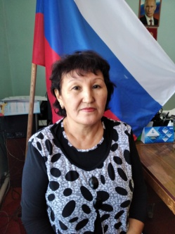 | Ажгулова Гулсим Тулепбергеновна | 14.03.1964 | Высшее | Оренбургская область  Беляевский район  с. Кзылжар  ул. Уральная дом 4 | МБОУ «Днепровская СОШ», пом.воспитателя
2 | 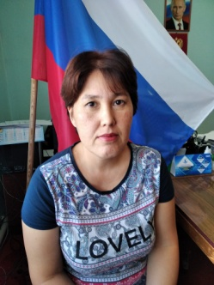 | Ажгулова Жанна Тулепбергеновна | 19.04.1979 | Среднее-специальное | Оренбургская область  Беляевский район  с. Кзылжар  ул. Уральная дом 4а | МБОУ «Днепровская СОШ», повар
3 | 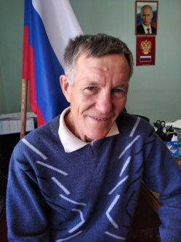 | Бушаев Вениамин Сергеевич | 06.12.1961 | Среднее- специальное | Оренбургская область  Беляевский район  с.Днепровка  ул.Советская дом 48 | МУП «Днепр», руководитель
4 | 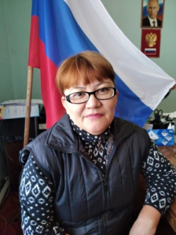 | Горте Занипа Каримулловна | 22.11.1975 | Средне-специальное | Оренбургская область  Беляевский район  с.Днепровка  ул.Первомайская дом 44 квартира А | Магазин «Хлебный», продавец
5 | 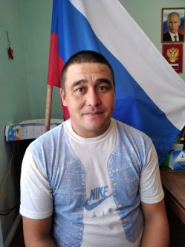 | Серикбаев Сабир Абатович | 05.10.1988 | Средне-специальное | Оренбургская область Беляевский район  с. Днепровка  ул. Пролетарская д.13 | ГУ «Беляевское районное управление ветеринарии», ветврач

